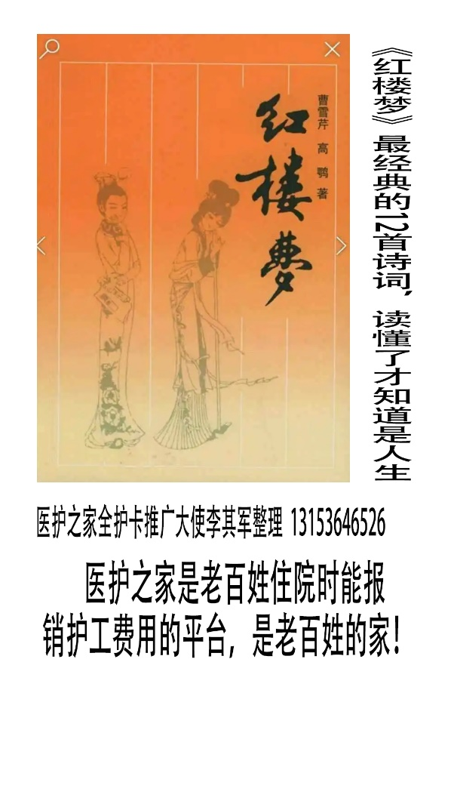
目录
0
一部《红楼梦》，半部沧桑史。木心说：《红楼梦》中的诗，如水草。取出水，即不好。放在水中，好看。《红楼梦》中的诗词，是美的，韵味美，感情美，更为重要的是，这诗词是对应着各色人物与各种场合的。世事如梦，百转千回。 0
-01-《满纸荒唐言》 0
-02-《好了歌》 1
-03-《终身误》 1
-04-《枉凝眉》 2
-05-《聪明累》 3
-06-《收尾·飞鸟各投林》 3
-07-《葬花吟》 4
林黛玉 4
-08-《咏白海棠》 6
-09-《咏白海棠》 6
-10-《咏菊》 7
-11-《如梦令》 8
-12-《临江仙·柳絮》 8

一部《红楼梦》，半部沧桑史。木心说：《红楼梦》中的诗，如水草。取出水，即不好。放在水中，好看。《红楼梦》中的诗词，是美的，韵味美，感情美，更为重要的是，这诗词是对应着各色人物与各种场合的。世事如梦，百转千回。

《红楼梦》最经典的12首诗词，读懂了才知道是人生。

-01-《满纸荒唐言》

满纸荒唐言，一把辛酸泪。
都云作者痴，谁解其中味？

这首是《红楼梦》的缘起诗，道尽了世间苦涩的法则。真正的痛苦，是无法言说的，有时候只能用一种看似荒诞的形式表现出来。看起来满篇荒唐，却字字沁血，辛酸难诉。都说我沉迷儿女私情，谁又能理解我的真正心意呢？看似寻常的东西，却很难有人理解，这究竟意味着什么。经历的多了，你自然就懂了。

-02-《好了歌》

世人都晓神仙好，惟有功名忘不了。
古今将相在何方，荒冢一堆草没了。
世人都晓神仙好，只有金银忘不了。
终朝只恨聚无多，及到多时眼闭了。
世人都晓神仙好，只有娇妻忘不了。
君生日日说恩情，君死又随人去了。
世人都晓神仙好，只有儿孙忘不了。
痴心父母古来多，孝顺儿孙谁见了。

甄士隐早年富足，经历了生活动荡后，晚年凄苦落魄。一日，他听一位破足道人《好了歌》，他大笑一声，大彻大悟，和道人一起，飘飘而去。喜了又悲，富了转贫，半生喜乐，半世苍凉。世人忙忙碌碌一辈子，到了老了，却才发现，争来争去，有些东西根本没有必要。

人生本不苦，苦的是贪欲过多。不强求，不攀比，远离欲望的陷阱，知足常乐。

-03-《终身误》

都道是金玉良姻，俺只念木石前盟。
空对着，山中高士晶莹雪；
终不忘，世外仙姝寂寞林。
叹人间，美中不足今方信：
纵然是齐眉举案，到底意难平。

贾宝玉神游大虚境时警幻仙女邀请他聆听《红楼梦十二支曲》。这是十二支曲子的第一首，以宝玉的口吻，倾诉与宝钗感情始终不能融洽，对黛则怀着深深的思念和眷恋。真情，是这世上最珍贵的东西。如果错误的时间，遇上错误的人，并不相爱的两人，即使结婚，也不会幸福。纵然举案齐眉，心中杂念丛生。到头来不过是错误一场，终身遗憾。

-04-《枉凝眉》

一个是阆苑仙葩，一个是美玉无瑕。
若说没奇缘，今生偏又遇着他，
若说有奇缘，如何心事终虚化？
一个枉自嗟呀，一个空劳牵挂。
一个是水中月，一个是镜中花。
想眼中能有多少泪珠儿，
怎经得秋流到冬尽，春流到夏！

《枉凝眉》专门咏叹宝玉和黛玉的（也有说是写宝钗和黛玉的）。在87版《红楼梦》中，经过王立平的填曲，陈力的倾情演唱，让这首曲家喻户晓，无人不知。
两人的爱情理想因变故而破灭，林黛玉泪尽而逝，宝玉遁入空门。有时命运就这样爱捉弄人，追悔、痛苦、叹息、遗憾，全都无用。一声呼唤、一声叹气、一声心酸。
有些事一开始，就已经注定了结局。惜取眼前人，莫道空悲切。

-05-《聪明累》

机关算尽太聪明，反算了卿卿性命。
生前心已碎，死后性空灵。
家富人宁，终有个家亡人散各奔腾。
枉费了，意悬悬半世心；
好一似，荡悠悠三更梦。
忽喇喇似大厦倾，昏惨惨似灯将尽。
呀！一场欢喜忽悲辛。
叹人世，终难定。

这首曲子是写王熙凤的。王熙凤一世聪明，一生权谋，到头来聪明反被聪明误，贾府一败涂地，自己也落了个凄惨下场。黄庭坚有诗云：“多少长安名利客，机关用尽不如君。”多少人，就像王熙凤那样，生前翻手为云，覆手为雨。然而天道轮回，苍天饶谁？自己种下的因，牙关咬碎，也得咽下这悲戚的果。

-06-《收尾·飞鸟各投林》
为官的，家业凋零；
富贵的，金银散尽；
有恩的，死里逃生；
无情的，分明报应。
欠命的，命已还；
欠泪的，泪已尽。
冤冤相报实非轻，分离聚合皆前定。
欲知命短问前生，老来富贵也真侥幸。
看破的，遁入空门；
痴迷的，枉送了性命。
好一似食尽鸟投林，
落了片白茫茫大地真干净。

这是《红楼梦十二支曲》最后一首。曲终人散，家败人亡，各奔东西，正所谓树倒瑚狲散，飞鸟各投林。有时人们追求一生，虚荣一生，所得到的不过是虚无缥缈的东西。就像这辉煌一时的贾府，眼看他高楼起，眼看他楼塌了。
人，赤裸裸而来，赤裸裸而去，富贵荣华，不过是过眼云烟。认真过好每个朝朝暮暮，做自己喜欢的事，努力成为自己想成为的人，便不枉此生了。

-07-《葬花吟》

林黛玉

花谢花飞飞满天，红消香断有谁怜？
游丝软系飘春榭，落絮轻沾扑绣帘。
闺中女儿惜春暮，愁绪满怀无释处；
手把花锄出绣帘，忍踏落花来复去，
柳丝榆夹自芳菲，不管桃飘与李飞。
桃李明年能再发，明年闺中知有谁？
三月香巢已垒成，梁间燕子太无情！
明年花发虽可啄，却不道人去梁空巢已倾。
一年三百六十日，风刀霜剑严相逼；
明媚鲜艳能几时，一朝飘泊难寻觅。
花开易见落难寻，阶前愁杀葬花人。
独把花锄泪暗洒，洒上空枝见血痕。
杜鹃无语正黄昏，荷锄归去掩重门；
青灯照壁人初睡，冷雨敲窗被未温。
怪侬底事倍伤神？半为怜春半恼春：
怜春忽至恼忽去，至又无言去不闻。
昨宵庭外悲歌发，知是花魂与鸟魂？
花魂鸟魂总难留，鸟自无言花自羞；
愿侬胁下生双翼，随花飞到天尽头。
天尽头，何处有香丘？
未若锦囊收艳骨，一抔净土掩风流。
质本洁来还洁去，强于污淖陷渠沟。
尔今死去侬收葬，未卜侬身何日丧？
侬今葬花人笑痴，他年葬侬知是谁？
试看春残花渐落，便是红颜老死时。
一朝春尽红颜老，花落人亡两不知。

这是《红楼梦》中，林黛玉最著名的一首诗。里面许多句子，流传甚广，令人赞叹。她如一朵馨香娇嫩的花朵，静静开放，默默诉说，在狂风骤雨中被折磨得枝枯叶败，又悄悄消逝。其实《葬花吟》不仅仅是黛玉一个人的诗谶，同时也是大观园群芳共同的诗谶。《庄子·人间世》说：“知其无可奈何而安之若命，德之至也。”留痕岁月墨不尽，花落花开总关情。

-08-《咏白海棠》
薛宝钗

珍重芳姿昼掩门，自携手瓮灌苔盆。
胭脂洗出秋阶影，冰雪招来露砌魂。
淡极始知花更艳，愁多焉得玉无痕。
欲偿白帝宜清洁，不语婷婷日又昏。

众姐妹在秋爽斋结社作诗，第一次诗题为《咏白海棠》，因此，诗社得名“海棠诗社”。宝钗的这首诗稳重典雅，李纨评为第一，就是因为“这诗有身份”。句句都寄寓着她对自己的丰美容貌、冰心雪魄的自珍、自恃。极写了她作为豪门千金端庄矜持的仪态。

-09-《咏白海棠》
林黛玉
半卷湘帘半掩门，碾冰为土玉为盆。
偷来梨蕊三分白，借得梅花一缕魂。
月窟仙人缝缟袂，秋闺怨女拭啼痕。
娇羞默默同谁诉？倦倚西风夜已昏。

与宝钗淡而不露的沉稳不同，黛玉的诗生动活泼，风流别致。在她眼里，白海棠绝没有世俗的污浊，却有梨蕊的高洁、梅花的傲骨。众人看了，无一不叹：“果然比别人又是一样心肠”。
沈从文说：你的心是什么样的，你看到的世界就是什么样的。白海棠亭亭而立，并无二样，观它之人不同，诗中形象亦不同。你眼睛所看到的地方，直通你灵魂深处，映射出你潜意识里的观念和思想。你看到的世界，由你内心而来。

-10-《咏菊》
林黛玉

无赖诗魔昏晓侵，绕篱欹石自沉音。
毫端蕴秀临霜写，口齿噙香对月吟。
满纸自怜题素怨，片言谁解诉秋心？
一从陶令评章后，千古高风说到今。

林黛玉欲讯秋情众莫知，喃喃负手扣东篱。孤标傲世偕谁隐，一样花开为底迟？圃露庭霜何寂寞，鸿归蛩病可相思？休言举世无谈者，解语何妨话片时。史湘云邀社作诗，与薛宝钗一起拟定十二首关于菊花的诗题，众姐妹择之作诗。《咏菊》第一，《问菊》第二，《菊梦》第三，潇湘妃子魁夺菊花诗。陶渊明独爱菊花，千百年来菊花的不畏风霜、孤标自傲的高尚品格，一直为人们所仰慕、传颂。林黛玉是《红楼梦》中最富有才情的女子，她迎风洒泪，风华绝代，提笔赋诗，无人能及。菊花孤清高傲，正合了她的性子。与其在名利场上沉浮，不如追求内心的平静和安宁。世界上最难得是，莫过于守住本心。

-11-《如梦令》
史湘云

岂是绣绒残吐？卷起半帘香雾。
纤手自拈来，空使鹃啼燕妒。
且住，且住！
莫放春光别去！

后期贾府飘摇，林黛玉重建桃花社，史湘云见暮春柳絮飞舞，偶成小令。黛玉的词伤感，宝钗的词别致，而湘云的词，遗憾中带着豁达，正如她的性格。她旷达乐观，什么都看得开，有她在的地方，处处充满欢声笑语。她大口喝酒，喝醉了便躺在青石板上睡大觉，说“是真名士自风流”。史湘云也父母双亡，却乐观的像个小太阳，感染着周围的人。境随心转，喜怒哀乐完全取决于自己的内心。心态好了，烦恼就少了，事事皆欢喜，日日是好日。

-12-《临江仙·柳絮》
薛宝钗

白玉堂前春解舞，东风卷得均匀。
蜂围蝶阵乱纷纷。
几曾随逝水？
岂必委芳尘？
万缕千丝终不改，任他随聚随分。
韶华休笑本无根。
好风凭借力，送我上青云！

薛宝钗的这首柳絮词，姐妹无一不赞叹。薛宝钗说：“柳絮原是一件轻薄无根无绊的东西，然依我的主意，偏要把他说好了，才不落套。”轻盈如柳絮，亦有平步青云的志向。
圆滑如宝钗，也有不与世俗同流合污的风骨。有离即有合，有散必有聚。风飏柳絮、悠然起舞，即使身处低谷，也要向往远方。

▽
人生一红楼，红楼一人生。正如宝玉在东府神游幻境，所见的那句对联：世事洞明皆学问，人情练达即文章。世事人情，都是做人的历练，是一生的功课。以前不懂的事，如今回头看，终于懂了。红楼不见，梦依旧在，斯人已逝，幽思长存。万千悲喜，终归一梦。

